МІНІСТЕРСТВО ОСВІТИ І НАУКИ УКРАЇНИ
Національний університет «Полтавська політехніка
імені Юрія Кондратюка»

Кафедра комп’ютерних та інформаційних технологій і систем

Звіт
з лабораторної роботи №3
з дисципліни «Технології на платформі NET»,

Виконав:
Студент групи 404ТН Перевірили:
Ткачук О.О. Тютюнник Петро Богданович

Полтава 2025

Завдання 1. Створити проєкт {Назва тематики}.Infrastructure. У новоствореному проєкті створити папку Models. У створеній папці додати модель(набір класів), яка відповідає створеній у першій лабораторній роботі моделі, та містить всередині себе властивості. Наприклад, якщо існував у першій лабораторній клас Bus, у папці Models необхідно створити клас BusModel. Отримана модель має обов’язково мати зв’язки один-до-одного та один-до-багатьох. За додавання зв’язків багато-до-багатьох можна отримати додаткові бали. Для наслідування більш пріоритетно застосовувати підхід Таблиця на тип (Table-per-Type).
2. Створити клас {Назва тематики}Context, який наслідуватиметься від класу DbContext та опише схему бази даних для обраної тематики застосовуючи Entity Framework та анотації або Fluent API на вибір, Fluent API більш пріоритетно.
3. Створити міграцію використовуючи Entity Framework. Створену міграцію застосувати до реляційної бази даних. Можна використовувати будь-яку реляційну СУБД, як MS SQL, PostgreSQL, MySQL, тощо. Також слід використати SQLite, коли немає можливості розробляти та здавати Лабораторну роботу на одній системі. При використанні SQLite файл бази даних необхідно додати до гіт репозиторія.
4. Реалізувати шаблон проєктування Репозиторій, {Назва тематики}Context який буде використовувати клас {Назва тематики}Context для досьупу до даних із БД:

Виконання
У роботі було створено проєкт ZooShop.Infrastructure.
Було реалізовано моделі з відношеннями один-до-багатьох та один-до-одного.
Налаштовано DbContext з використанням Fluent API.
Створено міграцію та застосовано її до SQLite бази даних.
Реалізовано шаблон Repository.
Консольний застосунок працює з базою даних.

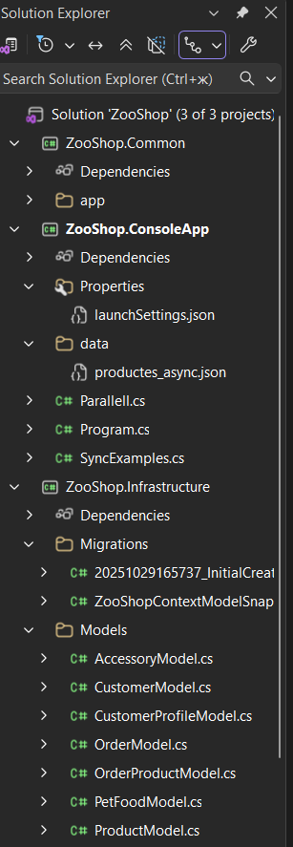
Скріншот №1 структури Solution

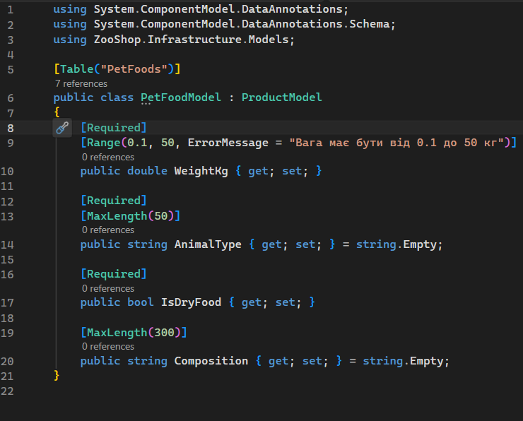
Скріншот №2 AccessoryModel
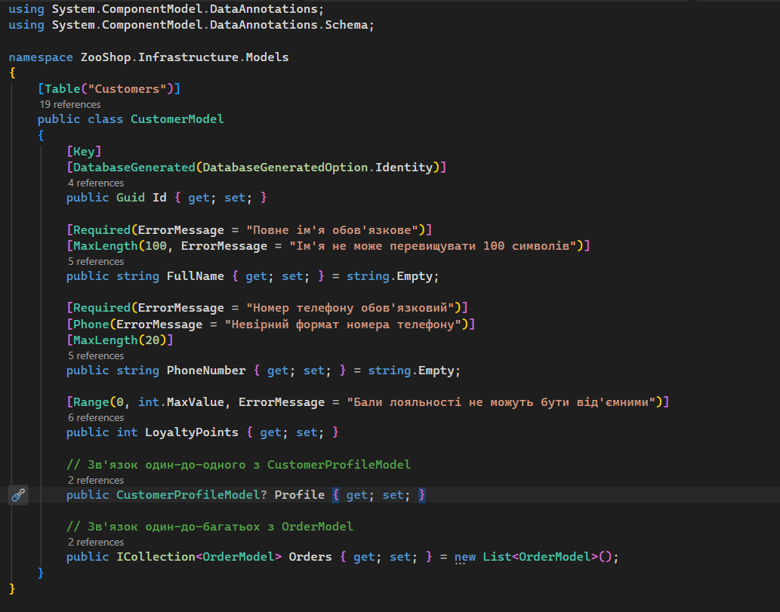
Скріншот №3 CustomerModel
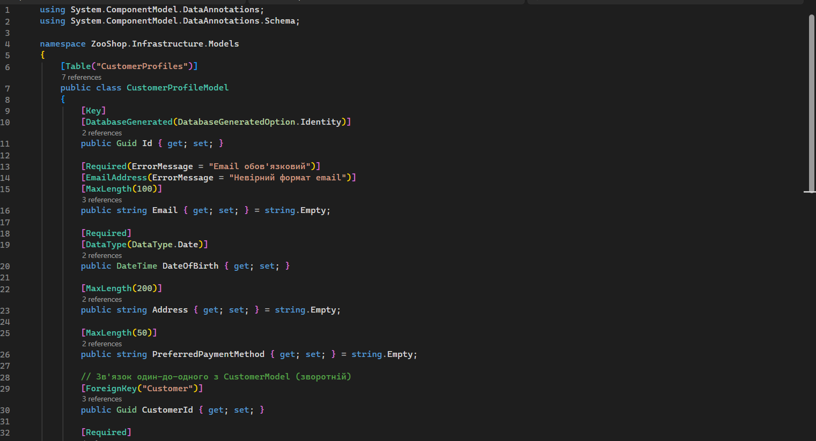
Скріншот №4 CustomerProfileModel

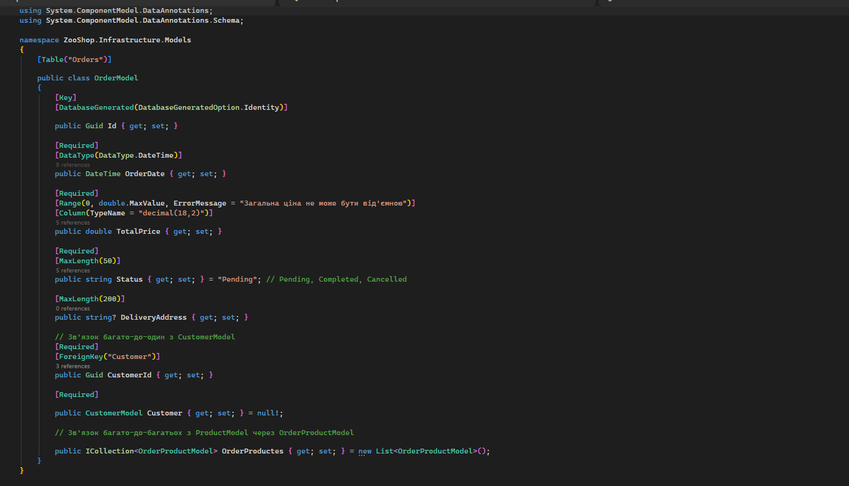
Скріншот №5 OrderModel
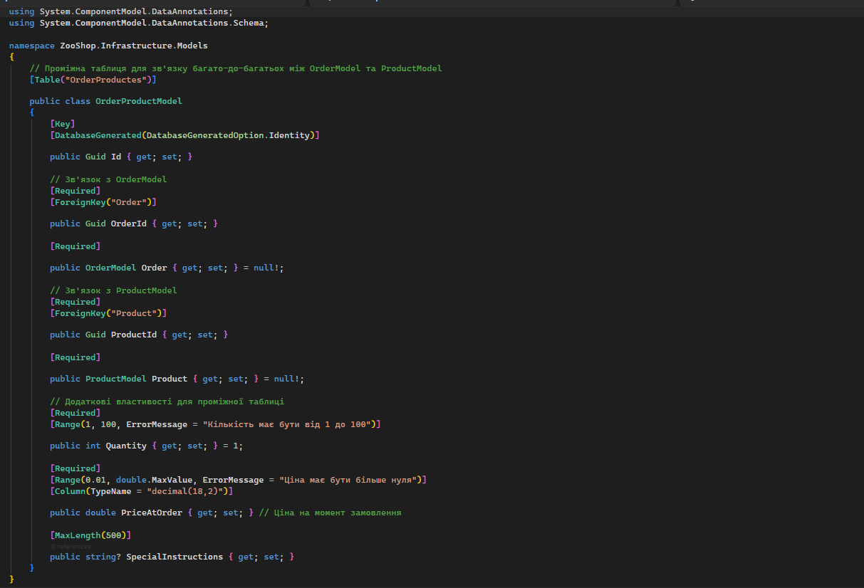
Скріншот №6 OrderProductModel
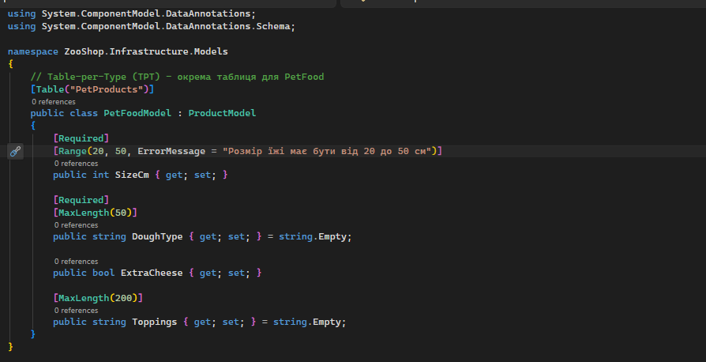
Скріншот №7 PetFoodModel
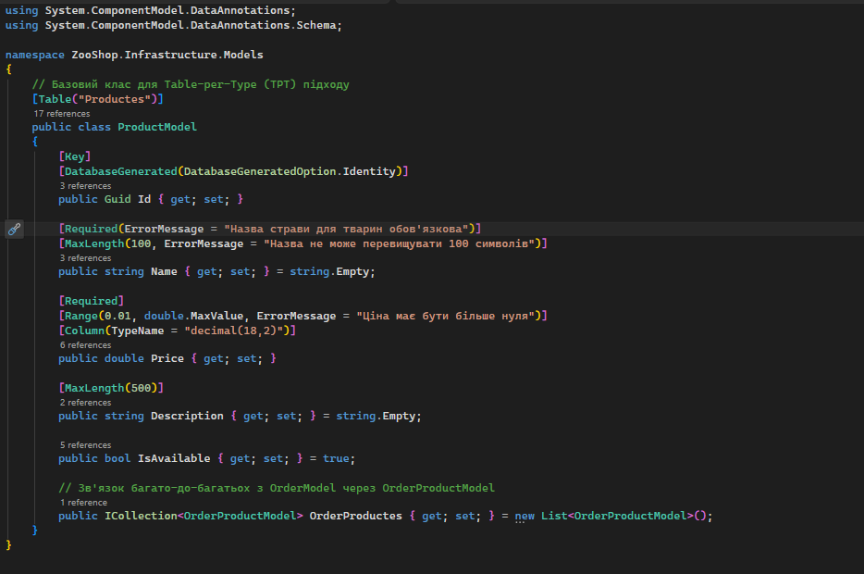

Скріншот №8 ProductModel

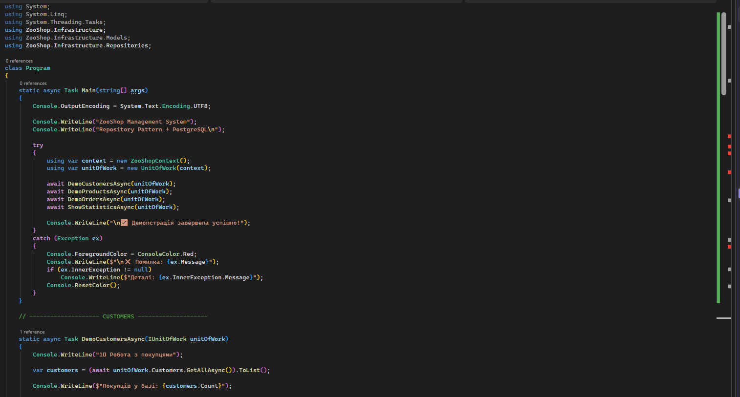
Скріншот №9 Program.cs
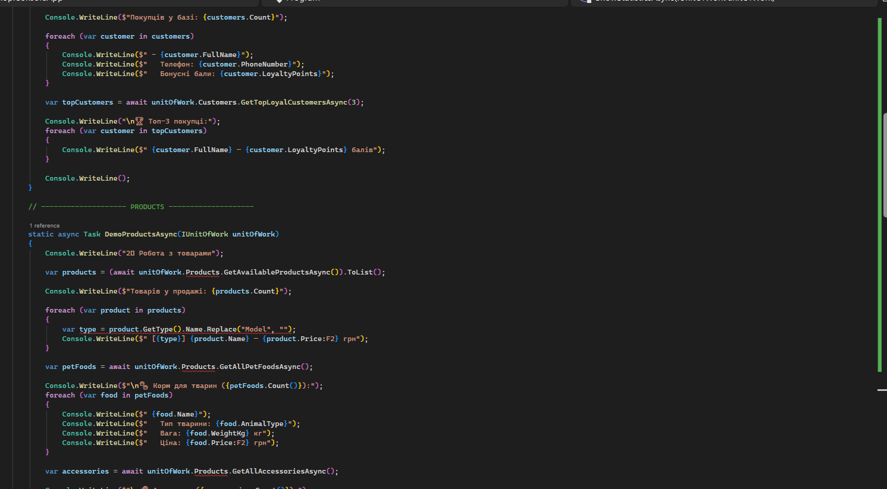
Скріншот №10 Program.cs
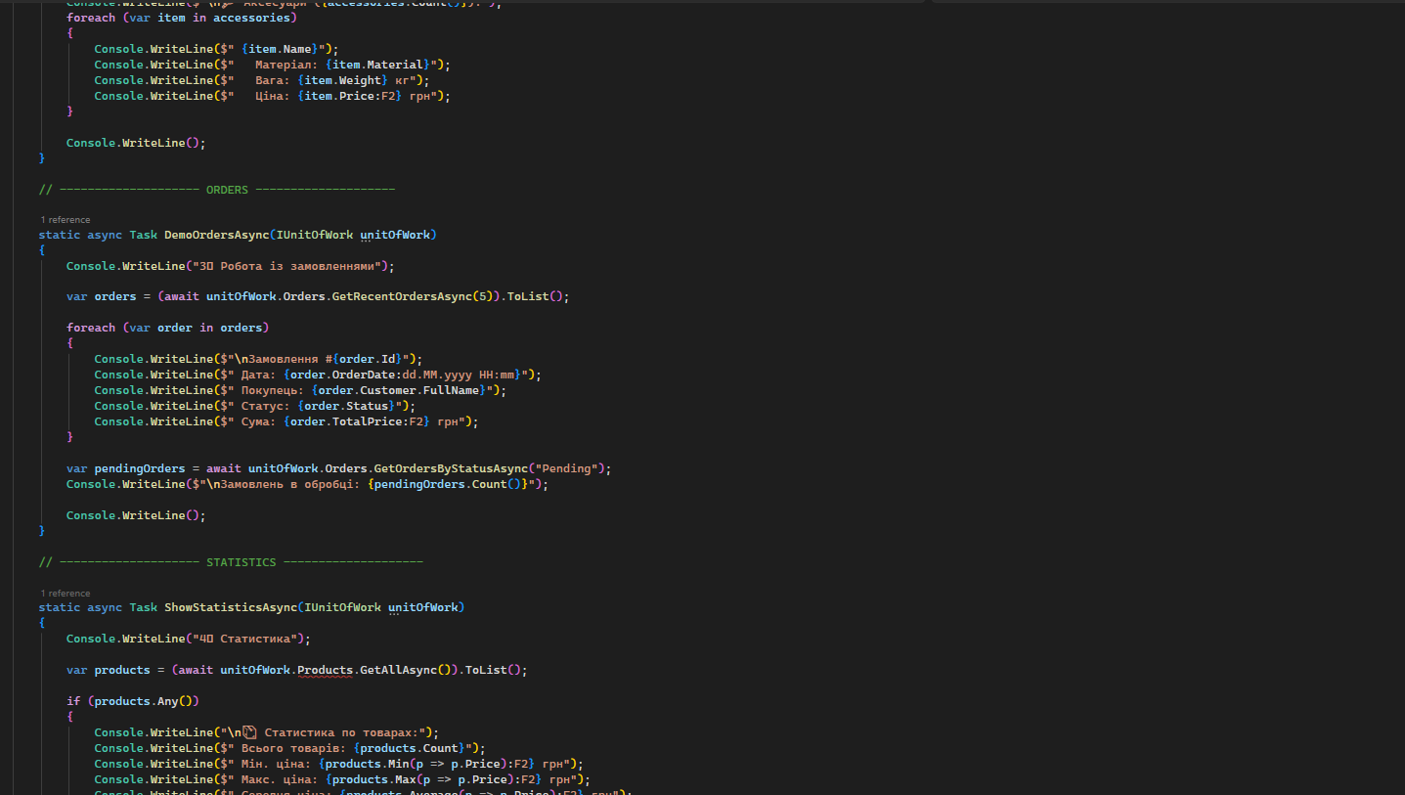
Скріншот №11 Program.cs
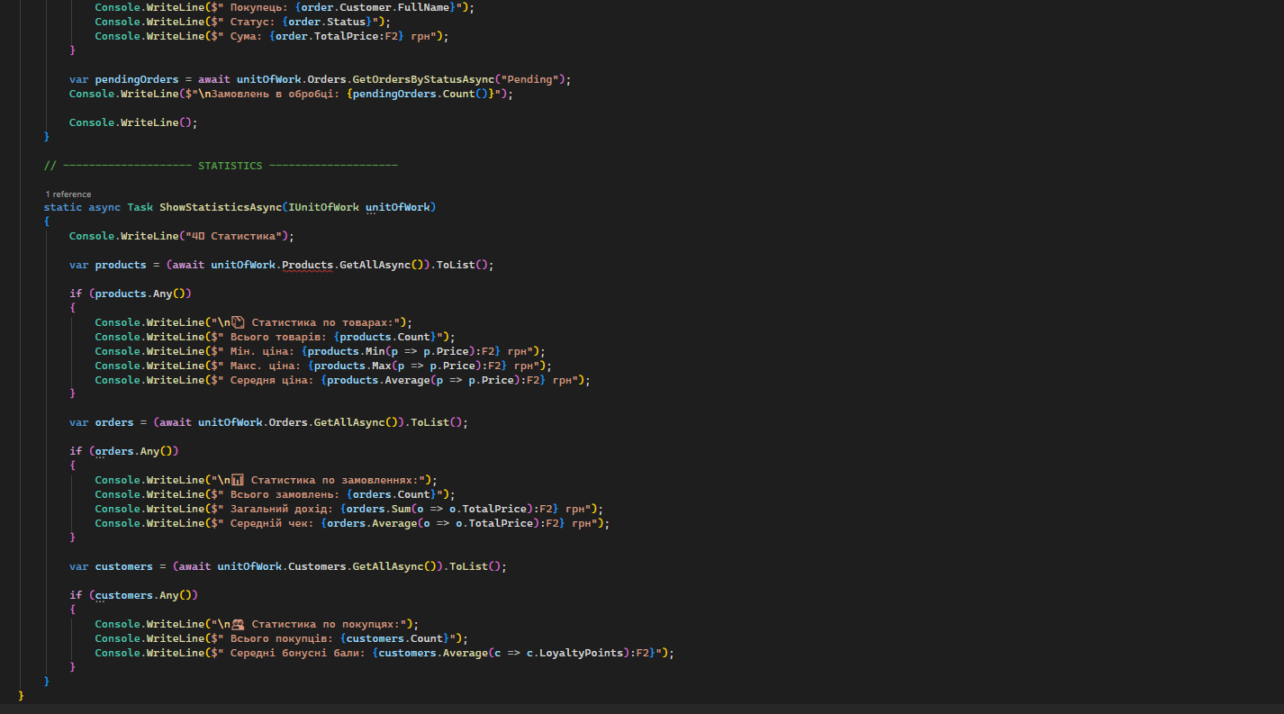
Скріншот №12 Program.cs
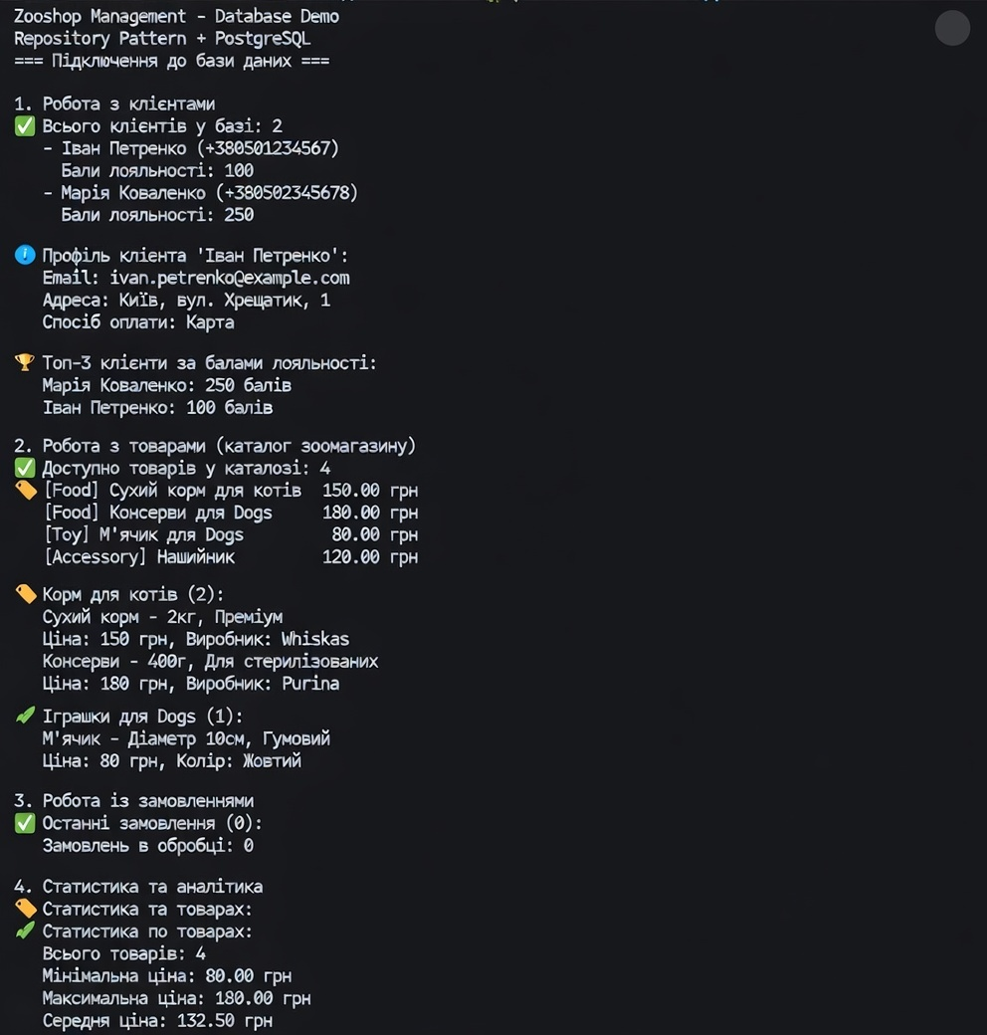
Скріншот №13 Тестування консольного застосунку з ДБ
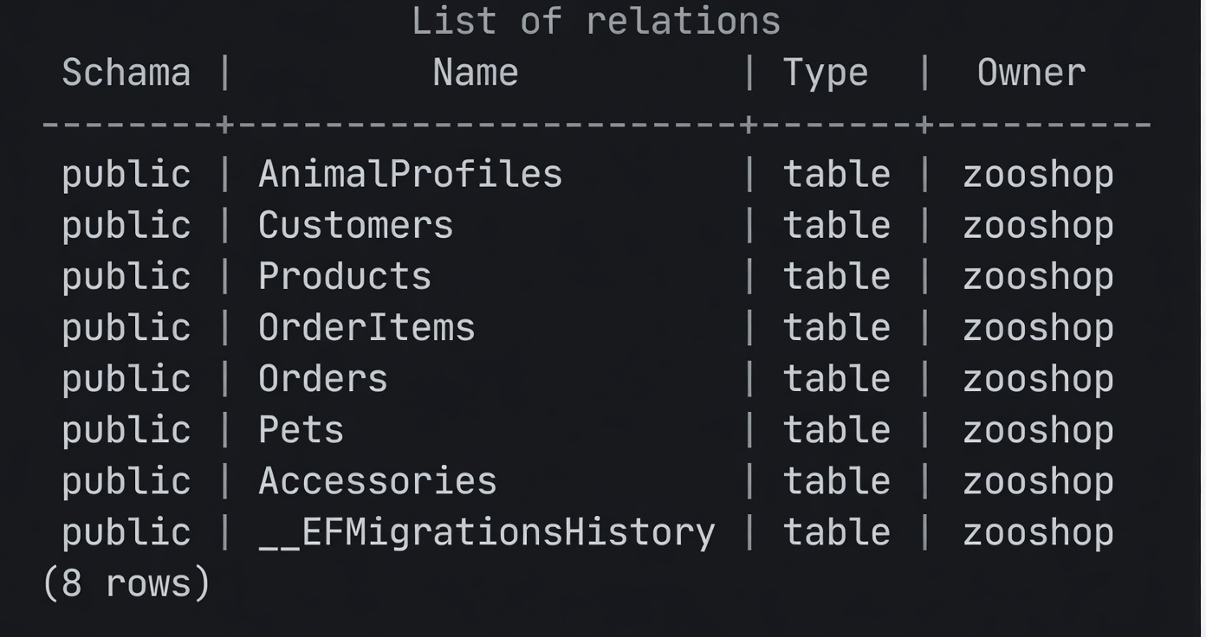
Скріншот №14 Список таблиць
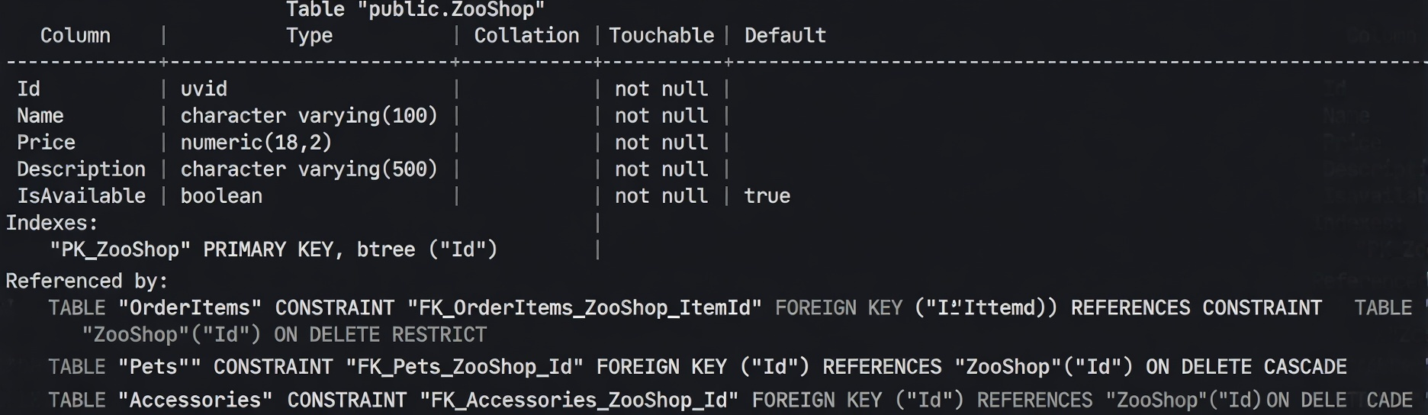
Скріншот №15 Таблиці
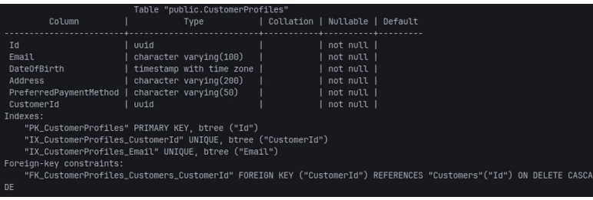
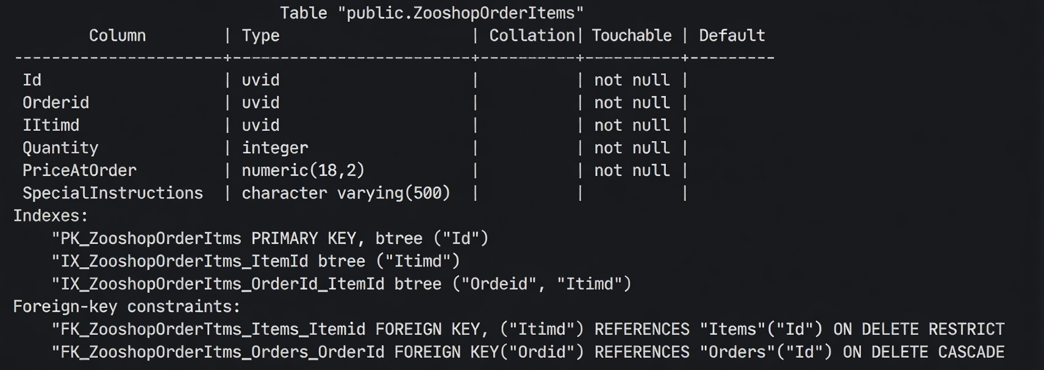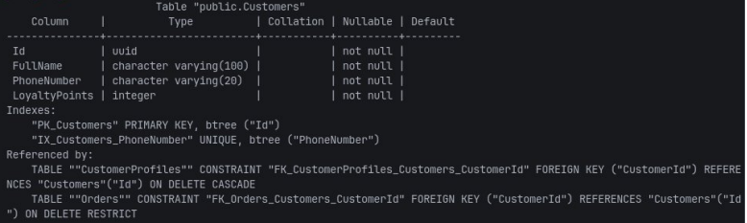
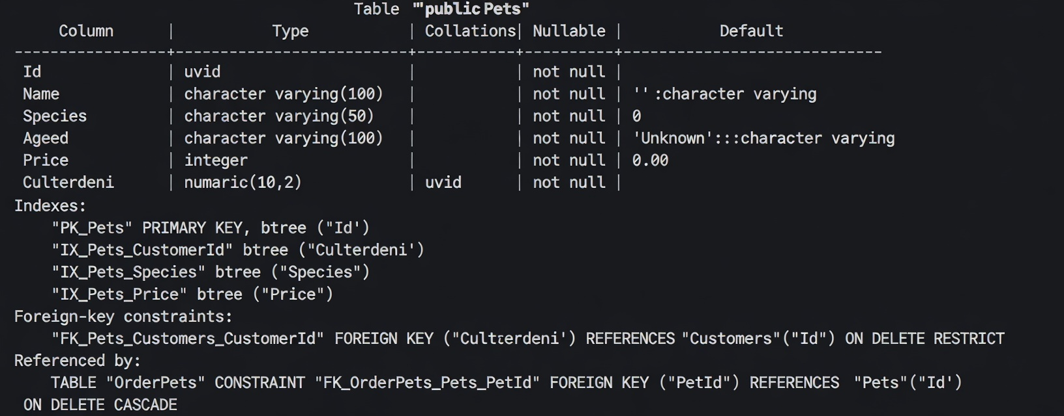

Контрольні запитання
Реляційні бази даних — це бази даних, де дані організовані у вигляді таблиць з рядками та стовпцями, а зв'язки між даними встановлюються за допомогою ключів. Вони базуються на реляційній моделі, запропонованій Едгаром Коддом. СУБД (Система Управління Базами Даних) — це програмне забезпечення для створення, управління, запитів та оновлення баз даних. Приклади СУБД: Microsoft SQL Server, PostgreSQL, MySQL, Oracle Database, SQLite.
Термін "таблиця" у реляційній БД позначає структуру для зберігання даних, де рядки представляють записи (сутності), а стовпці — атрибути (властивості). Зв’язки в реляційній БД: один-до-одного (one-to-one), один-до-багатьох (one-to-many), багато-до-багатьох (many-to-many).
ERD-діаграма (Entity-Relationship Diagram) — це графічне представлення сутностей, їх атрибутів та зв’язків у базі даних. Вона створюється за допомогою інструментів як Microsoft Visio, Lucidchart, draw.io або вбудованих інструментів IDE (наприклад, в Visual Studio). Вона потрібна для візуалізації структури БД, планування дизайну, комунікації між розробниками та уникнення помилок на етапі проектування.
DbContext — це клас в Entity Framework Core, який є основним для взаємодії з базою даних. Він представляє сесію з БД, керує з'єднаннями, відстежує зміни об'єктів, генерує SQL-запити та забезпечує доступ до даних через DbSet властивості. Роль: абстрагує роботу з БД, дозволяючи працювати з даними як з об'єктами .NET.
У контексті Entity Framework Core:
- Один-до-одного: Кожна сутність з однієї таблиці пов'язана з рівно однією сутністю з іншої (наприклад, людина та паспорт).
- Один-до-багатьох: Одна сутність пов'язана з багатьма іншими, але кожна з багатьох — тільки з однією (наприклад, клієнт та його замовлення).
- Багато-до-багатьох: Кожна сутність з однієї таблиці може бути пов'язана з багатьма з іншої, і навпаки (наприклад, студенти та курси).
Для реалізації зв’язку один-до-одного за допомогою Fluent API в методі OnModelCreating класу DbContext:
C#
modelBuilder.Entity<PrincipalEntity>()
.HasOne(d => d.DependentEntity)
.WithOne(p => p.PrincipalEntity)
.HasForeignKey<DependentEntity>(d => d.PrincipalId);
Де PrincipalEntity — основна сутність, DependentEntity — залежна.
Приклад реалізації багато-до-багатьох у EF Core (з EF Core 5+):
C#
modelBuilder.Entity<Student>()
.HasMany(s => s.Courses)
.WithMany(c => c.Students);
Або з проміжною сутністю:
C#
modelBuilder.Entity<StudentCourse>()
.HasKey(sc => new { sc.StudentId, sc.CourseId });

modelBuilder.Entity<StudentCourse>()
.HasOne(sc => sc.Student)
.WithMany(s => s.StudentCourses)
.HasForeignKey(sc => sc.StudentId);

modelBuilder.Entity<StudentCourse>()
.HasOne(sc => sc.Course)
.WithMany(c => c.StudentCourses)
.HasForeignKey(sc => sc.CourseId);
Анотації (Data Annotations) — це атрибути, які застосовуються безпосередньо до властивостей класів (наприклад, [Key], [Required]). Вони простіші, але менш гнучкі. Fluent API — це метод конфігурації в OnModelCreating, який дозволяє детальніше налаштовувати моделі (наприклад, складні зв'язки, ігнорування властивостей). Різниця: анотації забруднюють доменні класи, Fluent API тримає конфігурацію окремо, є потужнішим для складних сценаріїв.
Міграція в EF Core створюється командою Add-Migration MigrationName (в Package Manager Console або CLI: dotnet ef migrations add MigrationName). Застосовується командою Update-Database (або dotnet ef database update). Це генерує код для змін схеми БД та застосовує їх.
Мета проєкту {Назва тематики}.Infrastructure — містити інфраструктурний код для доступу до даних, як моделі БД, DbContext, репозиторії та міграції. Роль у структурі: відокремлює рівень доступу до даних від бізнес-логіки, забезпечує модульність, тестування та заміну провайдерів БД (наприклад, з SQL на NoSQL).
Доменно моделлю (з попередньої лабораторної) є класи, що представляють бізнес-логіку та сутності домену без прив'язки до БД (наприклад, з методами поведінки). Модель бази даних — це класи, оптимізовані для зберігання в БД (з анотаціями, ключами, навігаційними властивостями), часто спрощені для ORM.
Шаблон Репозиторій абстрагує доступ до даних, приховуючи деталі зберігання (БД, файл тощо). Вирішує проблему: робить код незалежним від конкретної БД, полегшує тестування (мокінг), підтримує принцип єдиної відповідальності та дозволяє змінювати джерело даних без змін у вищих шарах.
Реляційні БД: дані в таблицях з фіксованою схемою, ACID-транзакції, SQL-запити, сильні зв'язки. Нереляційні (NoSQL): гнучка схема (документи, графи, ключ-значення), масштабованість для великих даних, не завжди ACID, різні моделі (наприклад, MongoDB для документів). Різниця: реляційні для структурованих даних з integrity, нереляційні для швидкості та гнучкості в big data.

